**МИНИСТЕРСТВО ОБРАЗОВАНИЯ РЕСПУБЛИКИ БЕЛАРУСЬ**

**БЕЛОРУССКИЙ ГОСУДАРСТВЕННЫЙ УНИВЕРСИТЕТ**

**Факультет прикладной математики и информатики**

**Сысой Илья Александрович**

**Настройка параметров**

**OSPF**

Отчет по лабораторной работе №10

Вариант 13

(«Компьютерные сети»)

студента 2 курса 12 группы

**Преподаватель**

***Кулинкович В.А.***

**Минск 2018**

|  |  |
| --- | --- |
| **Вариант** | ***Сеть 1 - 6*** |
| **13** | 155.10.0.0/16  155.11.0.0/16  155.12.0.0/16  155.13.0.0/16  155.14.0.0/16  155.15.0.0/16 |

**Задание 1. Реализуйте схему, аналогичной той, которая изображена на рисунке ниже. Подписать на схеме подсети. Сетевое оборудование подписать по правилам предыдущих лабораторных работ .**

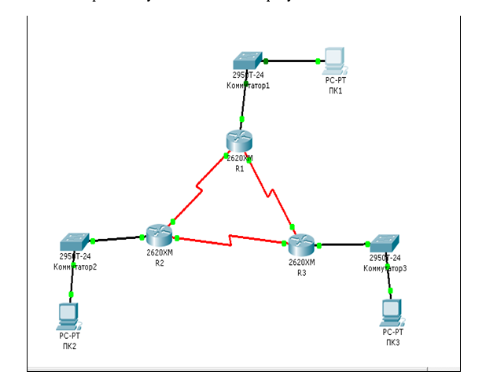

**Решение.**

Реализовал схему, аналогичную той, которая изображена на рисунке выше, подписал подсети и сетевое оборудование.

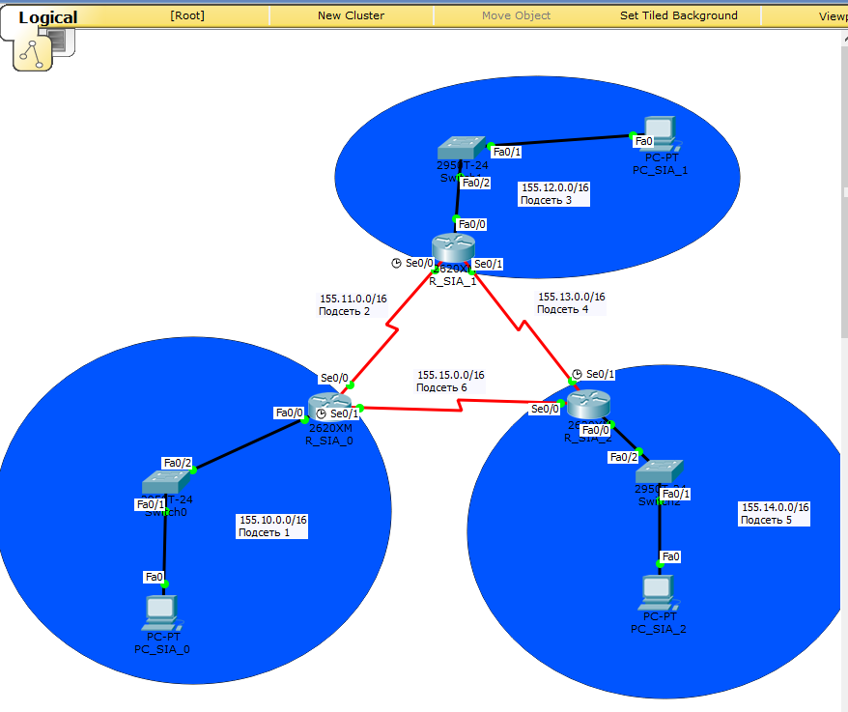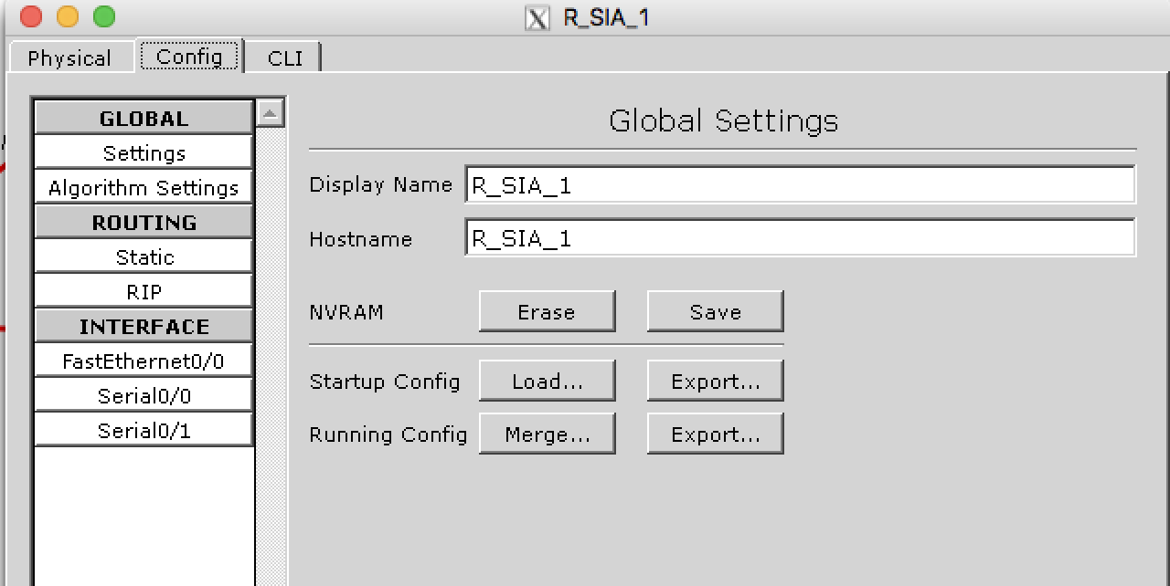

**Задание 2. Прежде, чем настраивать протокол OSPF, настройте интерфейсы маршрутизаторов и узлов. Интерфейсы узлов подписать на схеме.**

**Решение.**

Пример настройки интерфейсов маршрутизатора R_SIA_0

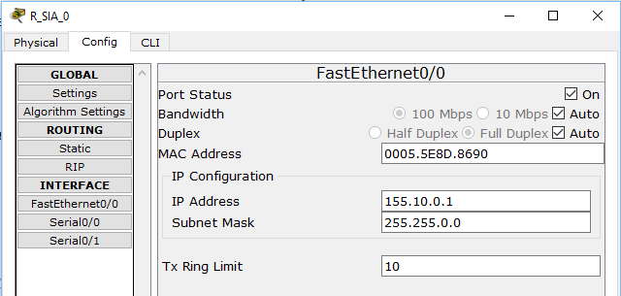

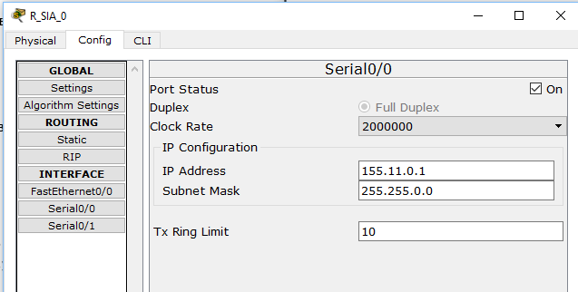

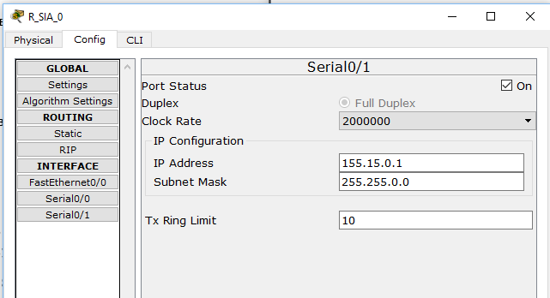

Пример настройки интерфейса хоста P_SIA_0

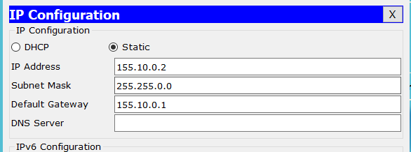

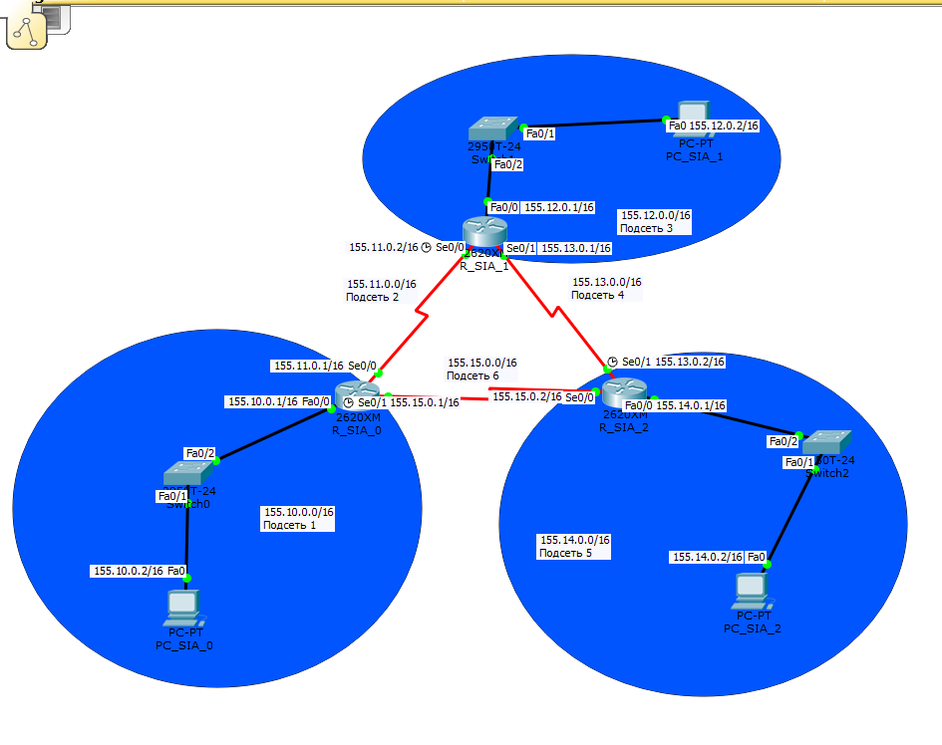

**Задание 3. Настройте маршрутизацию OSPF на всех маршрутизаторах. Задайте *process-id* и *area-id* – ваш номер варианта.**

**Решение.**

Настройка на R_SIA_0

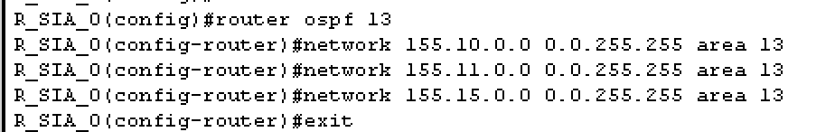

Настройка на R_SIA_1

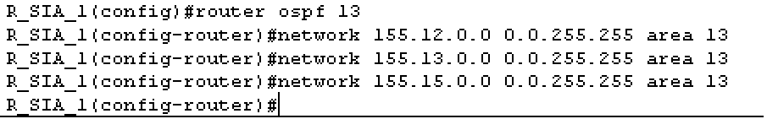

Настройка на R_SIA_2

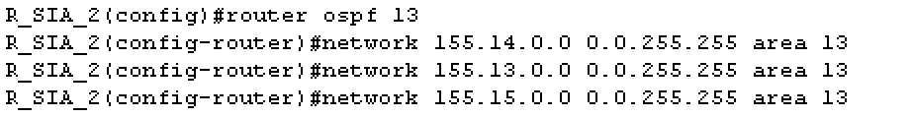

**Задание 4. Используйте команду *show ip route* на всех маршрутизаторах для проверки первоначальных таблиц маршрутизации.**

**Решение.**

Таблица маршрутизации для R_SIA_0

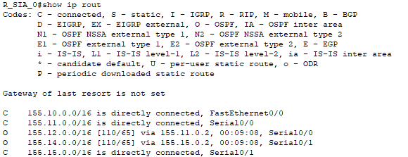

Таблица маршрутизации для R_SIA_1

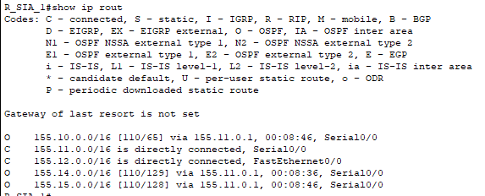

Таблица маршрутизации для R_SIA_2

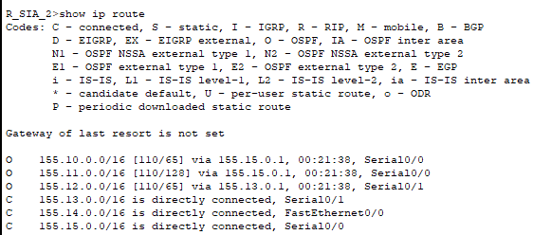

**Задание 6. Определить ID всех маршрутизаторов в задании. Использовать команду *show ip protocol*s. Также можно использовать команды *show ip ospf* или *show ip ospf interface*.**

**Решение.**

ID R_SIA_0: **155.15.0.1**

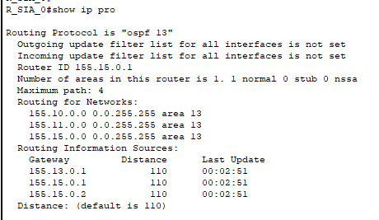

ID R_SIA_1: **155.13.0.1**

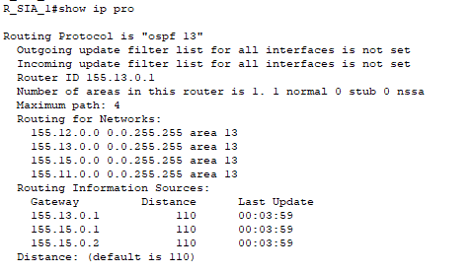

ID R_SIA_2: **155.15.0.2**

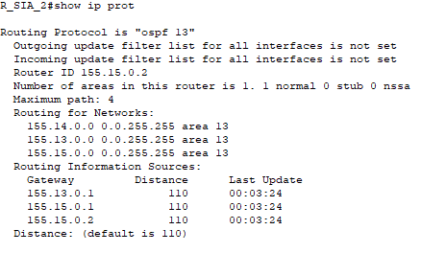

**Задание 7. Обычно в качестве ID выбирается максимальный активный IP-адрес из всех его интерфейсов (убедиться или опровергнуть это).**

**Решение.**

Убедился в этом на примере R_SIA_0. Если посмотреть на его ID и все IP-адреса интерфейсов, то можно обнаружить, что ID соответствует максимально активному IP-адресу из всех его интерфейсов







**Задание 8. Используйте команду *show ip ospf neighbor* для проверки отношений соседства.**

**Решение.**

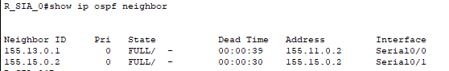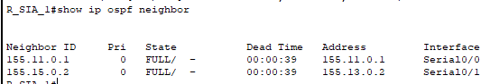

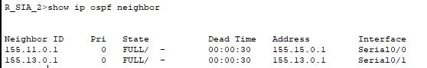

**Задание 9. Используйте команду *ip ospf cost* для изменения стоимости на последовательном интерфейсе. R1: s0/0/1 2000**

**Решение.**

Примечание: на маршрутизаторе не было интерфейса **s0/0/1,** поэтому все действия производились далее с **s0/1**



**Задание 10. Используйте команду *show ip ospf interface* для определения текущей стоимости обоих последовательных интерфейсов маршрутизатора R1.**

**Решение.**

До изменения стоимости

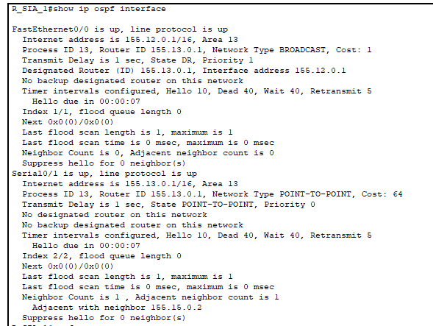

После изменения стоимости

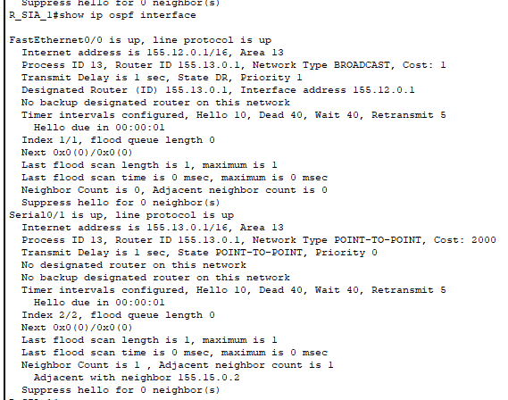

В итоге у интерфейса serial 0/1 изменилась стоимость с 64 на 2000

**Задание 11. Используя команды ping, traceroute проверить взаимодостижимость всех узлов пользователей.**

**Решение.**

Проверка взаимодостежимости PC_SIA_0 и PC_SIA_1

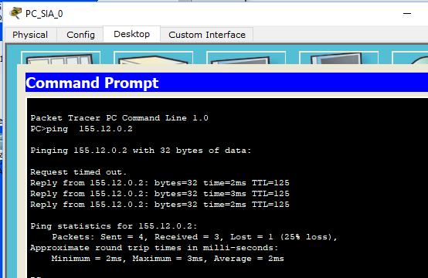

Проверка взаимодостежимости PC_SIA_2 и PC_SIA_1

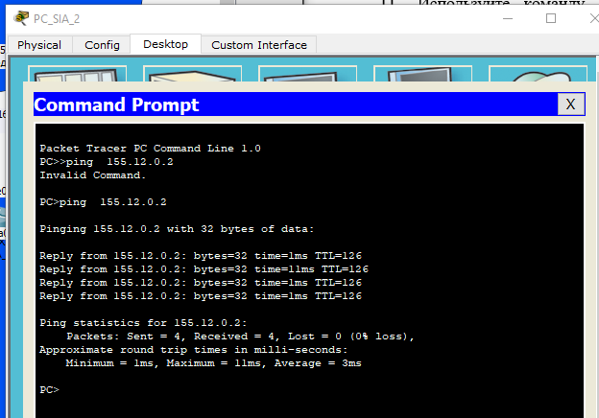

Проверка взаимодостежимости через сообщения

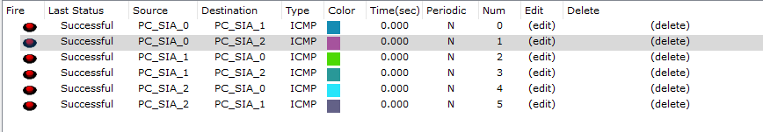

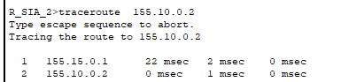

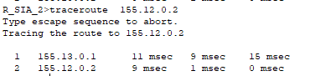

**Задание 12. Выдать скриншоты таблиц маршрутизации (старые) каждого из трех маршрутизаторов.**

**Отключить порт s0/0/1 у маршрутизатора R3.**

**Проверить взаимодостижимость всех узлов пользователей после отключения порта s0/0/1 у маршрутизатора R3. Выдать опять скриншоты уже новых таблиц маршрутизации. Проанализировать (на что обратили внимание ?) и прокомментировать старые и новые таблицы маршрутизации. Разрешается выдать таблицы маршрутизации, используя и такой инструмент пакета (см. на примере модели сети из лабораторной работы №8 студента Кузьмика А.С.).**

**Решение.**

До выключения интерфейса serial 0/1 у маршрутизатора R_SIA_2

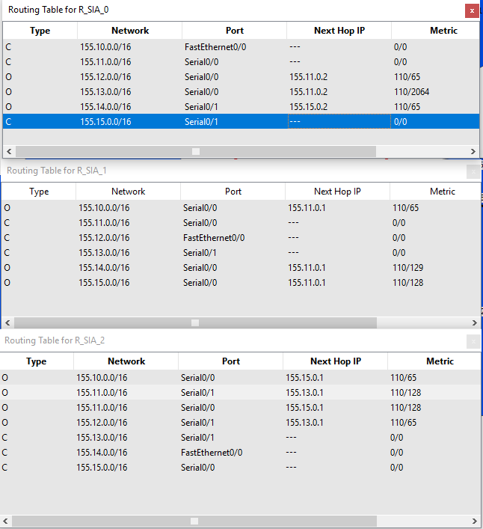

После выключения интерфейса s0/1 у маршрутизатора R_SIA_2

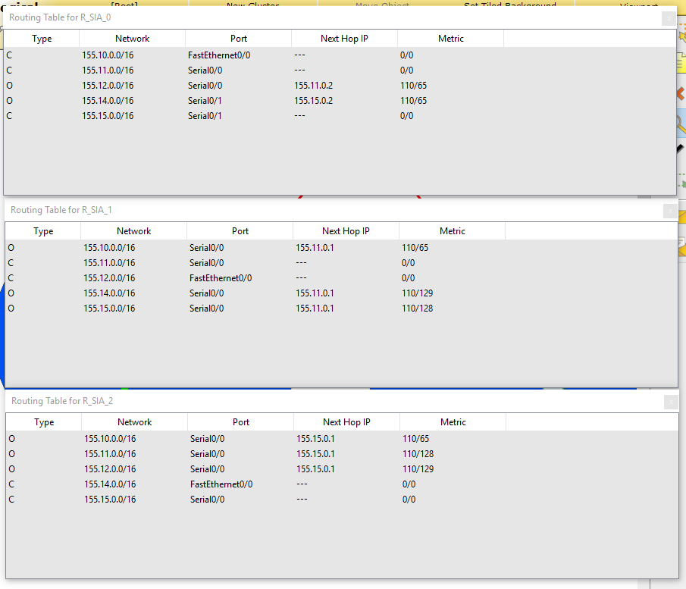

Даже при отключении serial 0/1 соединение между PC_SIA_2 и PC_SIA_1 есть, только проходит через другие узлы, ибо даже после отключения интерфейса s0/1 у маршрутизатора R_SIA_2, маршрутизатора знает возможные варианты путей для достижение интерфейсов.

Из таблиц маршрутизации до и после выключения s0/1 видно, что также нет еще одного интерфейса в таблице R_SIA_2, который мы и отключили. Но также пропал интерфейс в таблице R_SIA_1, который был отключен у R_SIA_2.

